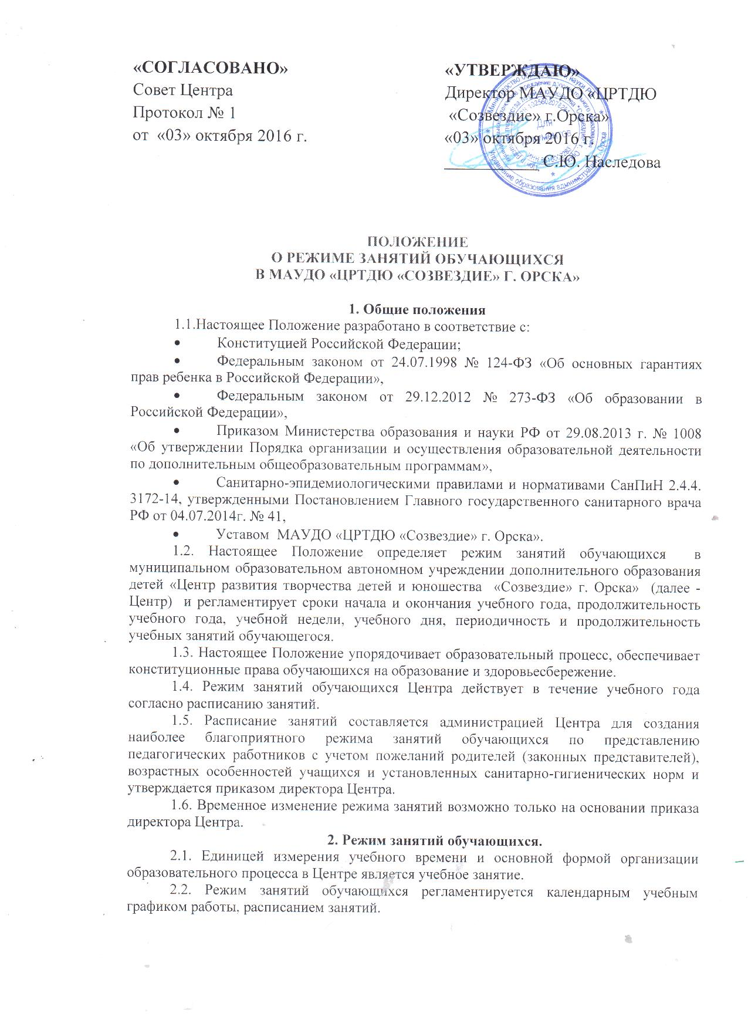

«Согласовано»  Совет Центра  Протокол № 1  от «03» октября 2016 г. | «УТВЕРЖДАЮ»  Директор МАУДО «ЦРТДЮ  «Созвездие» г.Орска»  «03» октября 2016 г.  ___________ С.Ю. Наследова

ПОЛОЖЕНИЕ
О РЕЖИМЕ ЗАНЯТИЙ ОБУЧАЮЩИХСЯ
В МАУДО «ЦРТДЮ «СОЗВЕЗДИЕ» Г. ОРСКА»

1. Общие положения
1.1.Настоящее Положение разработано в соответствие с:
- Конституцией Российской Федерации;
- Федеральным законом от 24.07.1998 № 124-ФЗ «Об основных гарантиях прав ребенка в Российской Федерации»,
- Федеральным законом от 29.12.2012 № 273-ФЗ «Об образовании в Российской Федерации»,
- Приказом Министерства образования и науки РФ от 29.08.2013 г. № 1008 «Об утверждении Порядка организации и осуществления образовательной деятельности по дополнительным общеобразовательным программам»,
- Санитарно-эпидемиологическими правилами и нормативами СанПиН 2.4.4. 3172-14, утвержденными Постановлением Главного государственного санитарного врача РФ от 04.07.2014г. № 41,
- Уставом МАУДО «ЦРТДЮ «Созвездие» г. Орска».
1.2. Настоящее Положение определяет режим занятий обучающихся в муниципальном образовательном автономном учреждении дополнительного образования детей «Центр развития творчества детей и юношества «Созвездие» г. Орска» (далее - Центр) и регламентирует сроки начала и окончания учебного года, продолжительность учебного года, учебной недели, учебного дня, периодичность и продолжительность учебных занятий обучающегося.
1.3. Настоящее Положение упорядочивает образовательный процесс, обеспечивает конституционные права обучающихся на образование и здоровьесбережение.
1.4. Режим занятий обучающихся Центра действует в течение учебного года согласно расписанию занятий.
1.5. Расписание занятий составляется администрацией Центра для создания наиболее благоприятного режима занятий обучающихся по представлению педагогических работников с учетом пожеланий родителей (законных представителей), возрастных особенностей учащихся и установленных санитарно-гигиенических норм и утверждается приказом директора Центра.
1.6. Временное изменение режима занятий возможно только на основании приказа директора Центра.
2. Режим занятий обучающихся.
2.1. Единицей измерения учебного времени и основной формой организации образовательного процесса в Центре является учебное занятие.
2.2. Режим занятий обучающихся регламентируется календарным учебным графиком работы, расписанием занятий.
2.3. Учебный год в Центре начинается как правило 10 сентября и заканчивается 20 мая. Если первый учебный день приходится на выходной день, то в этом случае учебный год начинается в первый, следующий за ним рабочий день.
Комплектование групп первого года обучения осуществляется до 15 сентября.
2.4. Продолжительность учебного года составляет 37 недель.
2.5. Сроки каникул определяются в соответствии с приказом Учредителя на каждый учебный год.
2.6. Обучение проводится поточно, согласно утвержденного расписания на каждый учебный год. Начало занятий в Центре не ранее 08.00, окончание - 21.00.
2.7.Занятия в Центре могут проводиться в любой день недели, включая воскресные и каникулы.
2.8. Продолжительность учебного занятия устанавливается в зависимости от возрастных и психофизиологических особенностей, допустимой нагрузки обучающихся с учетом санитарных норм и правил:
2.8.1. для обучающихся младшего, среднего и старшего школьного возраста продолжительность занятия составляет 40 минут. Периодичность занятий – до 4 раз в неделю по 1 учебному занятию, 3 - 4 раза в неделю по 2 учебных занятия;
2.8.2. для обучающихся дошкольного возраста в группах раннего развития продолжительность одного занятия - 30 минут, периодичность занятий – до 5 раз в неделю по 4 учебных занятия, с учетом смены деятельности каждые 30 минут;
2.8.3. в учебных группах хореографии для обучающихся младшего школьного возраста длительность занятий составляет 30 минут. Для учащихся среднего и старшего школьного возраста продолжительность занятий составляет 40 минут.
Периодичность занятий - 4 раза в неделю по 1 учебному занятию, 2-3 раза в неделю по 2 учебных занятия, 2 раза в неделю по 3 учебных занятия.
2.8.4. при индивидуальной форме обучения (одаренные дети, дети с ограниченными возможностями, дети-инвалиды) продолжительность занятия - 40 минут. Периодичность занятий - 1 раз в неделю по 2 учебных занятия, 2 раза в неделю по 1 учебному занятию.
2.8.5. в группах физкультурно – спортивной направленности длительность занятия для обучающихся 7-13 лет составляет 40 минут, с периодичностью занятий 2 раза в неделю по 1 учебному занятию; для обучающихся 14-17 лет - 40 минут, с периодичностью занятий 2 раза в неделю по 2 учебных занятия, 3-4 раза в неделю по 2 учебных занятия.
2.9. После 30–40 минут занятий устраивается перерыв длительностью не менее 10 минут для отдыха обучающихся и проветривания помещений.
2.10. В целях реализации здоровьесберегающего подхода при организации образовательного процесса во время учебных занятий в обязательном порядке предусмотрены физкультурные паузы.
2.11. Обучающихся должны приходить в Центр не позднее, чем за 10 – 15 минут до начала учебных занятий.
2.12. Изменение режима работы Центра определяется приказом директора в соответствии с нормативно-правовыми документами в случаях объявления карантина, приостановления образовательного процесса в связи с понижением температуры наружного воздуха (актированных дней).
2.13. Посещение обучающимися занятий более чем в 2 объединениях дополнительного образования не рекомендуется, но допускается по желанию родителей (законных представителей).
Фактом подтверждающим согласие родителей (законных представителей) является заявление о приеме на обучение в Центр.
2.14. Допустимое количество часов в неделю устанавливаются государственными санитарно-эпидемиологическими правилами и нормативами в соответствии с образовательной программой учреждения.
3. Ведение документации.
3.1. Посещение обучающихся учебных занятий фиксируется в журнале учета работы педагога дополнительного образования.

